舞台照明シミュレーションツールの開発
A Tool for Concert Lighting Design

担当教授：雪田修一
提出日：2019年1月29日

15K1039 山本 祐大
Yudai Yamamoto
法政大学情報科学部ディジタルメディア科学科
E-mail: yudai.yamamoto.5i@stu.hosei.ac.jp
Abstract

In this paper, we proposed a tool to support the design of stage lighting. For events such as stages and music concerts, is necessary to install advanced facilities in a short period of time. Therefore, we need a tool to visualize the stage lighting on the computer and simulate the lighting design in advance. Assuming a concert tour, we will develop a tool that can display the stage lighting as a 3D model. Conventionally, we need expensive software, hardware, and lighting technology to use those tools. However, the method proposed in this paper makes it easy for anyone to simulate the lighting design without software, hardware, and lighting technology. To display the 3D model, this tool uses the Three.js which is a 3D modeling library of JavaScript. The Graphical User Interface is displayed in the web browser along with 3D model. The users are able to edit this 3D model using this interface. Also, it restores the editing screen by saving the information of the edited 3D model in the file of the server. Server processing is done using node.js. In this way, users can design lighting only with a web browser. Moreover, we describe the construction of the system and some examples of designing lighting in this paper.

概要

本稿では舞台照明のデザインを支援するツールの提案を考える．ステージや音楽コンサートなどのイベントでは短期間で高度な施設を設置する必要がある．そのため，舞台照明をコンピュータ上で視覚化し，照明デザインを事前にシミュレートするためのツールが必要となる．コンサートツアーを想定して，舞台照明を3Dモデルとして表示できるツールを開発します．従来までの類似のツールを使用するには高価なソフトウェアとハ​ードウェア，そしてそれらを操作するための照明技術が必要でした．本研究では誰でも簡単に照明デザインをシミュレートできるツールを考える． 3Dモデルを表示するには，Java Scriptの3DモデリングライブラリであるThree.jsを使用します。またインタフェースが3DモデルとともにWebブラウザに表示されます。このインターフェースを使ってこの3Dモデルを編集する．また，編集した3Dモデルの情報をサーバーのファイルに保存して編集画面を復元する．サーバー処理はnode.jsを使用して行われる．以上のように，ユーザーはWebブラウザでのみ照明をデザインできるため，従来よりも手軽に扱え，画面上のインターフェースにより，操作性も簡単なツールとなった．

目次
第1章 序論 4
第2章 先行研究 5
第3章 システム外部仕様 6
第4章 システム内部仕様 11
第5章 実行 18
第6章 実験 19
第7章 考察 20
第8章 結論 21
参考文献 22

第1章 序論

本研究は舞台照明の設計を補助するツールの開発を目的とする．舞台や音楽コンサートなどのイベントにおいて，高額な会場費用を節約するため，短時間での設備の設営が求められる．一方で，公演の質を保つための高度な設備が必要となる．舞台照明は公演の演出の重要な要素である．効果的な視覚効果のためには設営を行い，実際の客席からの見え方を確認してから照明演出を構成することが理想だが現実では時間の制約があるため出来ない．また会場によって機材をおける場所やステージの構成等が異なる．そのため，ある会場では可能だった演出が他会場では行えないといった問題が起こる．そこでコンピューター上で舞台照明を視覚化し，事前に模擬的に演出を検証することのできるツールが必要となる．3DモデリングにはJavaScriptのThree.jsという3Dモデリングライブラリを用いている．3Dモデルと同時にグラフィカルインターフェース（以下，GUI）を表示させ，照明モデルを編集できるようになっている．また3Dモデルの情報をファイルに保存すること編集画面の保存を可能としている．ファイルはサーバー上にあり，node.jsによってファイルの読み込み，書き込みを行う．以上のとおり，ユーザーはWebブラウザのみで照明を設計し，シミュレーションできるようになっている．
本論文は，次のように構成されている．2章には先行研究とその課題について述べている．3章にはシステム外部仕様としてシステムをどのように使用するのかを述べている．4章ではシステム内部仕様としてシステムを動かす仕組みについて述べている．5章ではシステムを実行し，実際のコンサート場面から照明モデルを設計する．6章では実験者として3名に操作してもらい操作時間をみる．7，8章は考察，結論を述べている．

第2章 先行研究

既存の商用の舞台照明を視覚化するソフトウェアが存在するが多くのものは高額であり，ライティングコンソール等のハードウェアを必要とする．ライティングコンソールはライトの調整や点灯等，操作するための調光卓である．代表的なソフトウェアの一つとしてLightConverse がある．[1]これはライティングコンソールからDMX512出力をLightConverseを入力する必要がある．DMX512は舞台照明制御に一般的に使われている通信規格である．このため，ライティングコンソールの操作や通信の照明技術が必要となる．また同様のソフトウェアであるCapture[2]は照明モデルの他に会場やステージの設計も行えるようになっている．これはより多くの状況のシミュレーションが行えるが，操作が複雑である．これらの要因として想定されるシミュレーションの目的が異なると考える．これらの主な用途としてイベント内で演目，演出がどのように進行していくかを事前にシミュレーションすることが挙げられる．そこで当研究ではイベントの演出が決定する前の段階に設計した演出が意図した見え方をするか，実際に設営したらどのような見え方をするのかを検証し，照明を設計することを補助することを主な用途とした．イベントの中でもコンサートツアーを想定した舞台照明を3Dモデルとして表示できるツールを提案する．コンサートツアーは複数の場所で同じ演目を一定期間，行うようなコンサートである．コンサートツアーは同様の演目を異なる会場で複数回行う，大規模な設備の設営，解体，移動を指定された期間内で行うという特徴がある．これにより，事前に舞台照明をシミュレーションすることが必要とされる場面であると考えた．
シミュレーションツールを検証するうえで，以下の3点を重要点とした．まずは照明を設計する人は演目の演出家や演者等必ずしも照明知識があるとは限らない．そこで従来のように照明技術を要するものではなく，誰でも使えるようなものにした．また一般的に知られている環境で従来よりも短時間で簡単に使用できるものとする．このため，照明のモデリングだけを行える簡潔なものとした．そしてシミュレーションツールとして必要となるリアルタイムで出力できる対話性も重要点とした．[3] 以上より本研究では従来にはなかった誰でも簡単に短時間で視覚化することを加味したツールを提案する．

第3章 システム外部仕様

システムを使う際の手順について実際の画面を用いて述べる．図1システムの流れを示す．システムには照明設計を考え，入力を行うユーザーと入力のためのGUIとそれらを表示するWebブラウザの3点を含む．ユーザーはシミュレーションを行う会場とその照明設計を考える．会場を選択し，ブラウザ画面上に表示される3DモデルとGUIによって照明モデルを設計する．
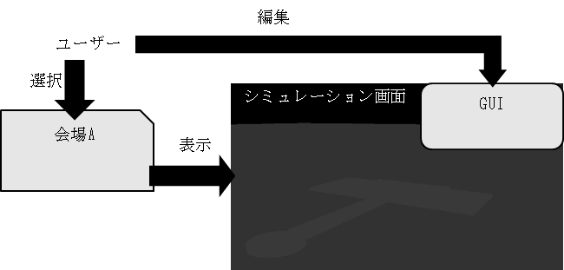
図1. 手順イメージ

3.1. システム画面遷移

以下，システムの外部仕様を画面遷移順に説明する．
- 会場選択
はじめに，ユーザーは予めモデリングされているいくつかの会場の中から照明のシミュレーションを行う会場を選択する．図2のようにブラウザに編集画面が表示される．初期状態では選択した会場の3DモデルとGUIのみが表示されている．図3は会場の3Dモデリングの例である．会場ごとにモデリングされている物体が異なる．
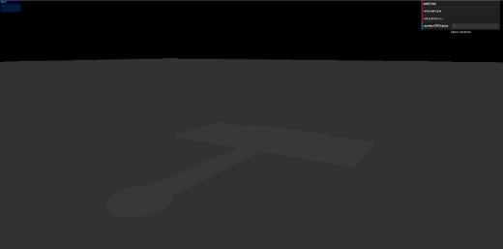
図2. 編集前初期状態
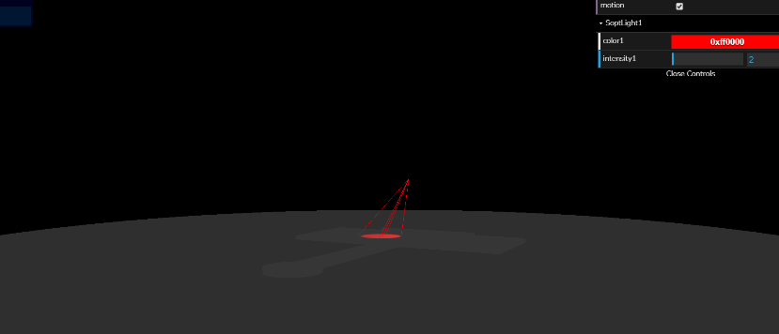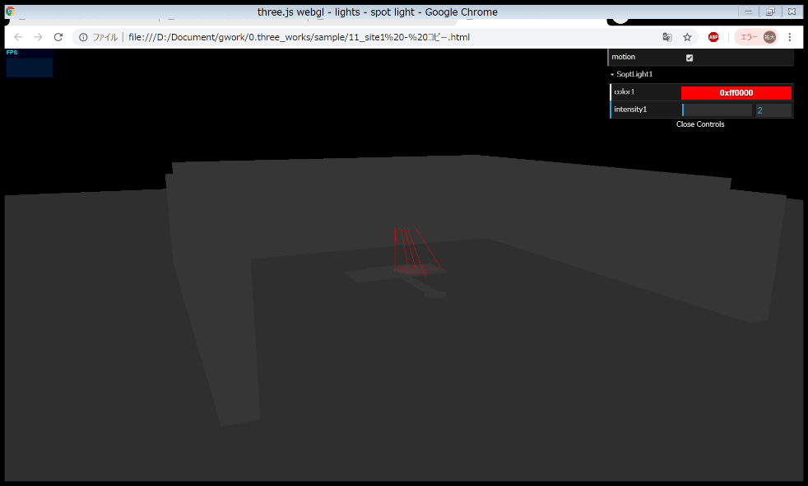
図3．会場モデル例

- 編集画面（図4~11参照）
ブラウザ上には選択した会場のモデルと照明を編集するためのGUIが表示される． ユーザーはGUIから舞台照明を編集する．また任意のGUIを開け閉じすることもでき，必要なGUI画面を選択できる．図4は初期状態から複数のGUIを開いている．図5のようにGUIはボタンやチェックボタン，カラーピッカーやスクロールバーなどでパラメータが変更できるようになっている．またユーザーインターフェース（以下，UI）においてはGUIだけでなく，ブラウザ上のマウスクリック，スクロールやキーボード入力等，一般的な入力方法も導入している．マウスクリックによる操作する照明を選択，キーボード入力による照明位置の操作，マウススクロールによる視点の変更や3Dモデルの縮小拡大等が行える．表示している世界は3次元である．図6のようにx軸，y軸，z軸の各正負方向から全部で6方向あると考え，6種類のキーボード入力値ごとに選択された照明が動く．
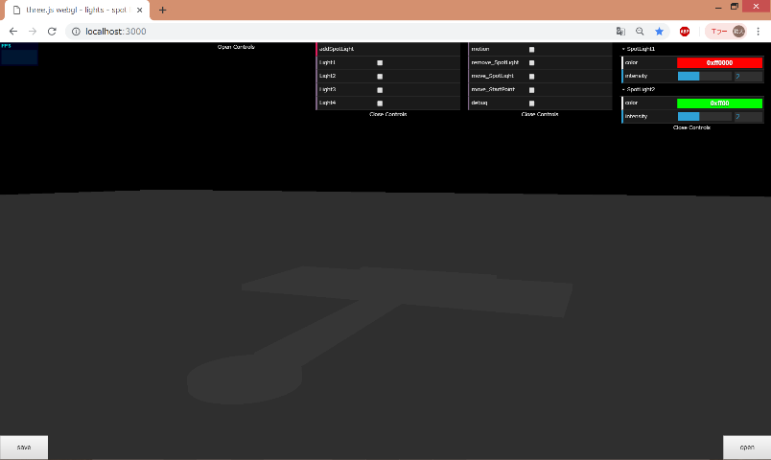
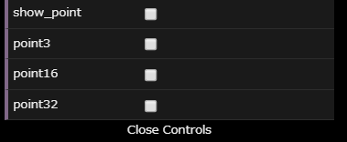
図4．GUI表示

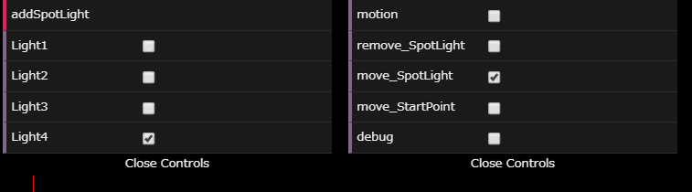
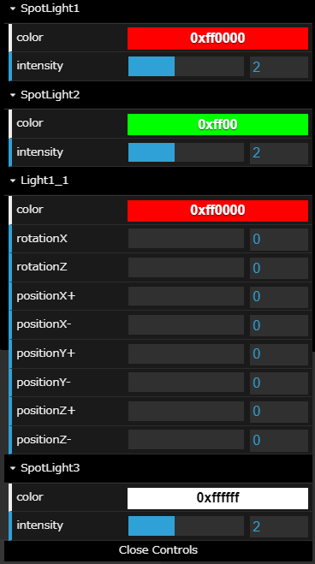



図5．GUI
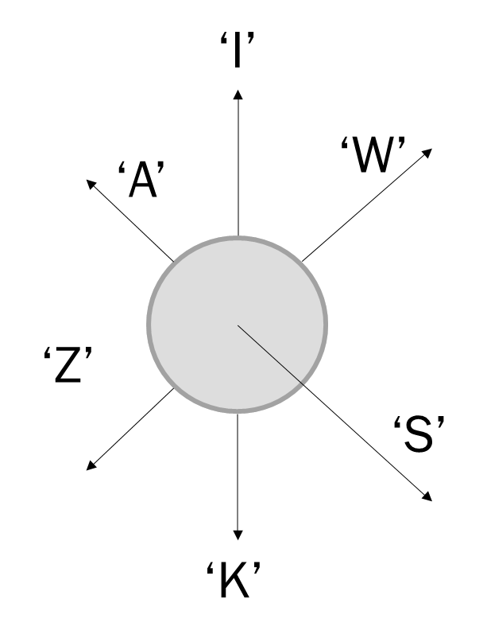
図6．キーボード入力による各移動方向
表1は各GUIを操作したときの3Dモデルの挙動効果をまとめたものである．図7は2種類のライトをaddSpotLightボタン押下によって表示した後の画面である．通常の白いスポットライトと赤い細長いライトが表示されている．図8，図9は照明を設計することを補助する機能である．図6は演者が立つ位置の印となる舞台演目で一般的に使用されているバミリを表示できる機能である．バミリテープの間隔，点数は会場，舞台，演目内容によって異なる．その特徴を踏まえ，舞台の大きさごとに間隔が変わり，点数も変更できるようになっている．実際の照明はバミリテープを目印に照射されるよう指定されるため演出設計する上では重要な機能となる．また図7は照明の照射位置をわかりやすくする補助線と補助点を表示する． マウスクリックによる照明の選択の際，照射点をクリックすることでどの照明が選択されたかが判別されるようになっている．選択する際，照射点を表示してからクリックすることで誤操作を防ぐことができる．
表1. GUIの操作一覧
 | 3Dモデル効果
addSpotLight | チェックされているLight1～4のスポットライトのいずれかを画面上に追加する
Light1,Light2,Light3,Light4 | 照明の種類を選択する
motion | アニメーションさせる
remove_SpotLight | 任意の照明を削除する
move_SpotLight | 照明の照準方向を変更する
move_StartPoint | 照明の光源点を変更する
debug | 照明が照らす範囲の補助線とライトの照準位置を表示する
show_point | 舞台上に点（バミリ）とステージ中央を表示する
point3,point16,point32 | 舞台上の点の数を指定する
color | 任意の照明の色を変更する
intensity | 照明の光の強さを変更
rotation | 照明をその場で回転させる．ｘ軸かｚ軸から選択する．
position | 照明の位置を変更．ｘ軸，ｙ軸，ｚ軸から選択する．

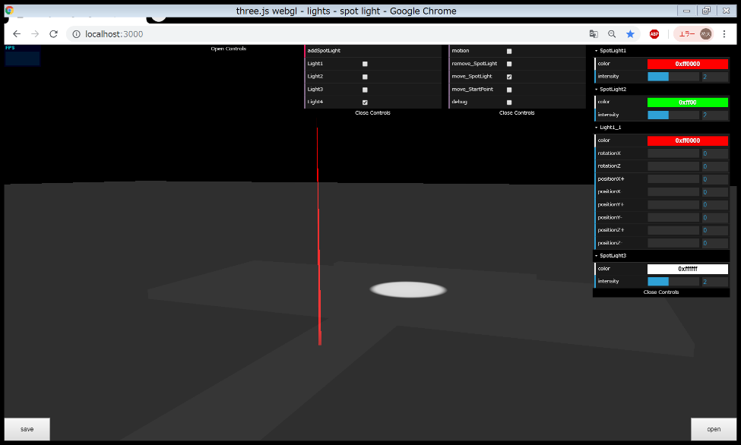
図7．addSpotLightボタン押下
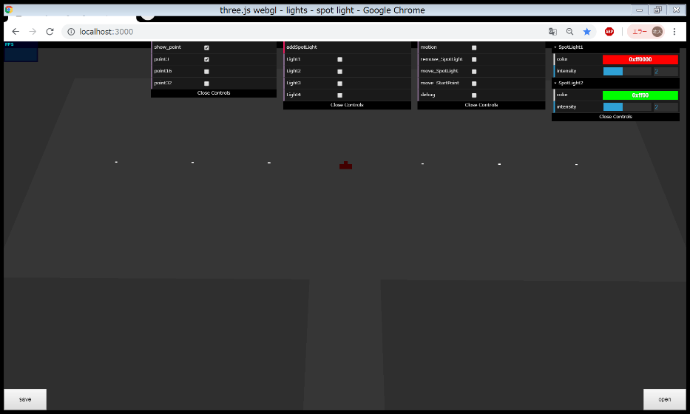
図8．舞台点(バミリ)表示モード
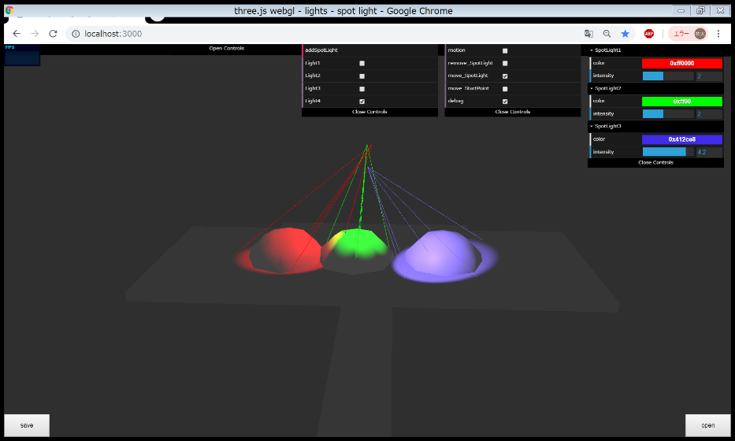
図9．デバッグモード
- 保存
照明の設計中，作業の途中で一度中断したいとき，画面左下のsaveボタンを押下することで画面のモデルデータをファイルに保存することができる．保存されたデータはCSV形式で文字列としてファイルに保存される．ファイルを見ると画面のとおり3つのスポットライトが書きこまれていることがわかる．スポットライトの名前や色等，GUIの表示と共通していることからも画面の照明のデータであることが確認できる．ファイルに保存されるデータは照明の名前，色，光の強さ，光源位置，照射位置が含まれる．
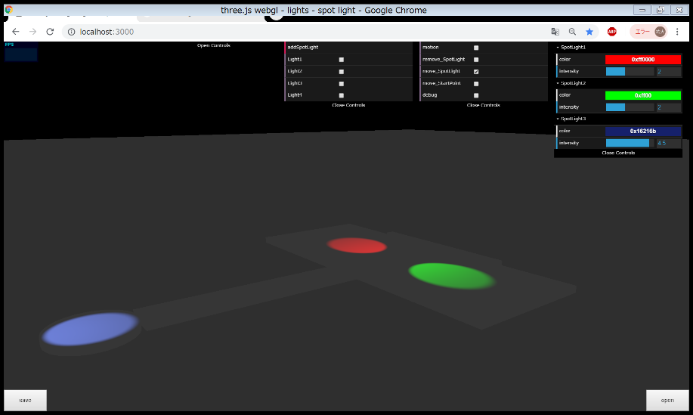
図10．保存画面
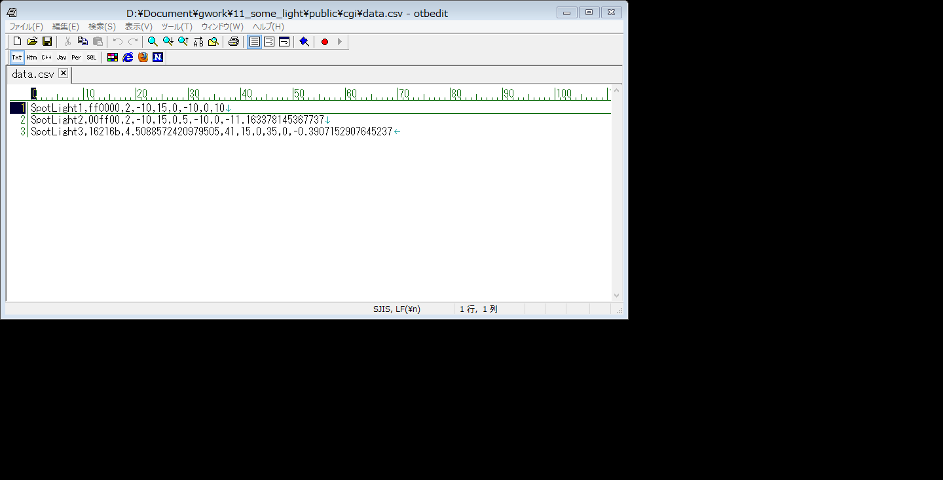
図11．保存画面に対するファイル内のデータ列
- 作業画面復元
作業を一時，中断する，例えばブラウザを一度閉じた後もう一度ページ開くと初期画面が表示されてしまう．その際，③の通り保存データがあると画面を復元できる．これは保存の反対側のopenボタンを押下すると同時に保存時の照明モデルが表示される．その状態から通常通りインターフェースからの編集操作が行える．

第4章 システム内部仕様

本研究のツールの内部仕様について述べる．本研究では3Dモデリングには前述の通りThree.jsを用いている．これによりWebブラウザで表示させるだけでツールを使えるため従来のもより手軽なシミュレーションが行える．また照明演出は視覚的効果をもたらすためのものである．視覚的効果はあくまで個人の主観であるため照明演出を評価するには個人の評価から判断する必要がある．Webブラウザで簡単に不特定多数間での共有もできることから設計の補助ツールとしてThree.jsを用いた照明モデリングは有効的である．またデータのファイルの書き込み，読み込みはサーバー側でnode.jsが行う．データの保存に関してはシステムの簡易化を目標としていることから文字列として保持することだけで機能として十分と判断し，ファイルへの保存という簡易的な方法をとった．図12に当システムのイメージ図を示す．図12からシステムとしては簡易的なWebアプリケーションとなっている．クライアントとなるブラウザをインターフェースとし，サーバーと通信を行うことでシステムを実現する．サーバーサイドではnode.jsを用いて処理を行い，構築にはフレームワークのExpressを活用した．ユーザーがWebブラウザ上のGUIで入力を行い，それに基づき，Three.jsによって3Dモデルが表示される．3Dモデルを保存する入力が与えられた時，JavaScriptで保存したいデータを処理後，サーバー側にリクエストとデータが送られる．サーバーサイドではnode.jsでファイル書き込み操作が行われ，送信されたデータをCSVに変換してファイルに文字列として書き込む．その後，そのデータを3Dモデルに復元したいとき，node.jsによってファイルの読み込みが行われ，JavaScriptによってデータを分析し処理が行われた後，Three.jsにモデル情報が渡され復元される．

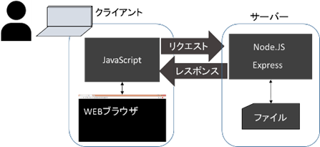
図12．システム概要イメージ

4.1. Three.js
今回3Dモデリングに用いたThree.jsはウェブでの3Dグラフィックスが作成できるJavaScriptのライブラリである．JavaSpriptアプリケーションプログラミングインターフェースを通じてWebGLの機能を効率的に利用できる．Three.jsでのモデリングにおける手順を示す．まず，3Dモデルを考える場所となるシーン，その場所を撮影するカメラ，3Dモデルを表示させるためのレンダラーの3点を設計する．これらは用意されているThree.jsの関数を用いて作成する．この中のシーンと呼ばれる場所に会場や舞台を表現する物体や照明を表現する光源等のオブジェクトを追加することでモデリングを行う．またカメラにも様々なふるまいのものがあり関数によって設定できる．中でもOrbitControlsを用いることで常にカメラは原点を映すことができる．またカメラの撮影角度も設定できるため，縦方向の最大角度を90度とすることでステージのある地面から下や天井をまたいで１回転してしまうようなカメラの挙動を防ぐことができる．舞台を原点に置くことでマウスを用いてカメラの位置を変えることで常に舞台を映しながら様々な角度や位置から見ることが可能となる．[4]

4.1.1. 物体の描画
物体を作成するには形状を設定するジオメトリ，表面素材を設定するマテリアルを用意しメッシュを作成する．ジオメトリには用意されている関数によって様々な形状を表現できる．今回は会場や舞台は簡易的なものとしたため，形状は正四面体や円柱など簡単なものを組み合わせ，マテリアルは単色で表現している．2つの素材をメッシュで組み合わせることで物体のオブジェクトが生成される．ステージや舞台中央のバミリテープ等を表現するのに複数のメッシュを組み合わせることで表現した．その際，複数のメッシュをまとめて考えることのできるグループを用いた．これによりそれぞれをグループしてからまとめて位置を指定することで効率的に会場のモデリングを行っている．

4.1.2. 光源の描画
光源も用意されている．PointLightやDirectionalLightといった関数で電球の光や太陽光を表現することができる. 太陽光を指定することで，野外ステージでの昼公演，夜公演それぞれのシミュレーションも行える．舞台照明のモデリングにはSpotLight関数を用いる. SpotLightには様々なプロパティがあり，数値を変更すると様々な種類のスポットライトが作成できる．図13に光の影響範囲を示す．この影響範囲はプロパティを変更することで決まる．この影響範囲の可変性から様々なスポットライトを生成できる．
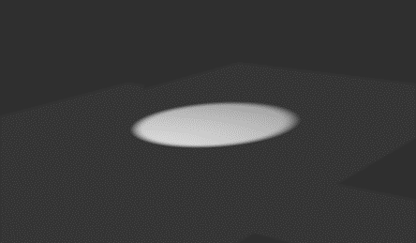
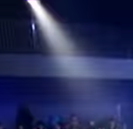
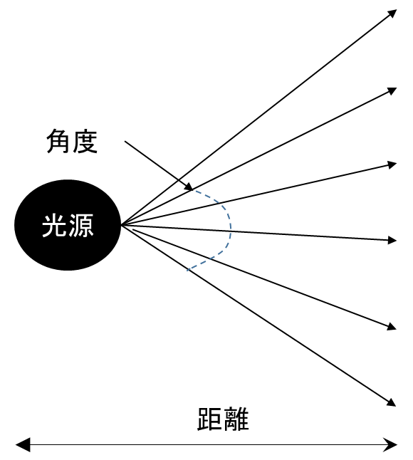

図13．Spotlight影響範囲 図14．実際のライト[5] 図15．Three.jsによるライト
図14と図15は実際のスポットライトによる舞台照明の画像とThree.jsのSpotLight関数で生成したライトを表示したものである．図14のライトと同じような角度で照射，表示されるように調整してある．比較すると実際の舞台のスポットライトは三角錐のように伸びていることがわかる．実際の舞台用のスポットライトは人物や物体を照らして強調するような役割だけでなく，パフォーマンスを盛り上げることを目的とした高出力のスポットライトも存在する．しかしThree.jsでの光源はあくまでオブジェクトと呼ばれる物体を照らすためのものである．したがって光の強さを大きくしても実際のライトのような高出力なライトを表現することはできない．図15のように照射方向に存在するステージと重なる部分にみが明るく照らされる．このため，高出力ライトを表現するために別の方法を用いた．次節で説明する．
4.1.3. 様々なライトの表現
Three.jsの通常の関数では用意されていないライトを表現するために三角錐や円柱のジオメトリにモノクロのグラデーション画像でマッピングし，メッシュすることでライトのようなオブジェクトモデルを作成した．形状と異なるマッピング画像を用いて3つのメッシュによるライトを生成した．またメッシュであるためモデルの中心点を軸に回転させることができる．回転させることで照射方向を変更でき，モデルの中心点を変更することで照明の位置を変更できる．一方，通常のThree.js光源は照射する光源地点と照射するオブジェクトをターゲットとして指定し光源地点もしくはターゲットオブジェクトを移動させることで位置や向きを変えている．

4.1.4. パーティクル
大量の小さなオブジェクトであるパーティクルを表現するのにThree.Pointsを用いる．これは大量の粒状のオブジェクトを一括で管理することができる．またシーンの状況によらず一定の表示が行われる．この特徴からバミリの表現に用いた．これにより図16のように編集した状況によらずに多くの照明があっても，カメラからの位置が遠くてもいつでもバミリの場所が把握できるようになっており編集する上で便利な機能となる．
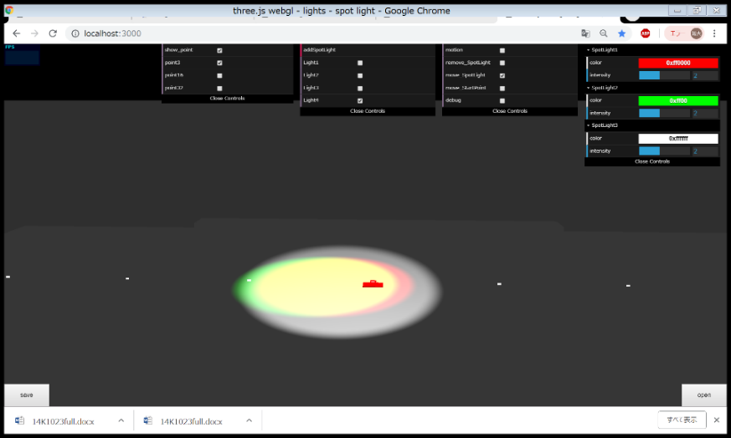
図16．パーティクルの例
4.1.5. ペンライト演出
近年のコンサート会場では観客の持つペンライトの点灯を遠隔操作する演出がある．これは観客がいないと行うことができないため当研究のようなコンピューター上でのシミュレーションが有効的であると考え，導入した．一般的にペンライトはほとんど同じ筒状をしている．そして多くのペンライトが観客席中に広がる．これの表現にはパーティクルを用いた．表示したものが図17である．観客席と想定した範囲内に位置はランダムにしてオブジェクトを配置した．オブジェクトの形状は簡易的なものとなっており，白色の直法体としている．これにより大量のオブジェクトを作成してもパフォーマンスは比較的低下させずに動作する．
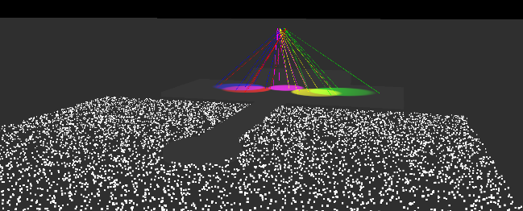
図17．ペンライト表示
4.1.6. オブジェクトをシーンに追加する
作成したメッシュやライト等の3Dモデルオブジェクトはシーンに追加される必要がある．シーンにaddするとオブジェクトデータとして処理されるためシーンに追加した際，3Dモデルの情報はJSONとしてシーンに加えられる．今回，3Dモデルをシーンに追加すると同時に3Dモデルのnameプロパティを設定した．これにより過去の保存データを用いて出力する際等，nameプロパティによって各ライトを判別する．

4.1.7. アニメーション
実際の舞台照明の挙動は時間とともに変わっていくため，設定した照明をアニメーションとして動かす．ここではHTML5のrequestAnimationFrame関数を用いて定期的に再描画する．render関数を作り，関数内でrequest-AnimationFrameを使用して次の描画のタイミングを指示する．requestAnimateFrame指定した関数をほぼ同じタイミングで実行するように処理する.これによりrender関数はブラウザの状況によらずに再描画を行うことができる．またDate.nowで時間軸を導入することもできる．アニメーションのタイミングと入力した音楽とのタイミングを合わせると音楽と同期させた照明シミュレーションも行える．

4.1.8. dat.GUI [5]
舞台照明の編集を行うにあたり，わかりやすく使いやすいユーザーインターフェースが求められる．そこで単純なGUIを作成できるライブラリdat.GUIを利用する．[6]このライブラリを用いてリアルタイムに値を更新し3Dモデリングのプロパティの値に結び付けることで3Dモデリングを更新する．ただし画面下方のsave，openボタンはhtmlで簡潔なボタンを製作した．

4.1.9. マウスポインタ，キーボードによる入力
GUI以外にも一般的なUIであるマウスポインタ，キーボードによる入力も導入している．画面上の照明モデルをマウスポインタで選択できる．その後，選択した照明モデルを任意の操作を行うときキーボードでの入力もできる．またマウスポインタでクリックされたとき画面の位置（スクリーン座標）と照明モデルとの交差判定を行う．以下に交差判定の方法を説明する．
- クリックした位置を－1～＋1内で正規化し，クリック地点の位置ベクトルを取得
- 画面の座標系からThree.jsの3Dモデリング内の座標系に変換する
- Raycasterによってレイを作成する．カメラの位置からクリック点まで照射するよう設定する
- レイ上に照明モデルがあるかどうかを判定して結果ごとに処理を行う
画面の座標系は2次元である．Three.jsのシーンは3次元であるから変換しなければいけない．2においてスクリーン座標をThree.js世界の座標系に逆射影することで行っている．3，4で飛ばしたレイにぶつかる3Dモデルオブジェクトがあれば取得する．取得し終わった後，オブジェクトの中に照明を示すオブジェクトがあれば取り出す．照明オブジェクトかどうかは設定したnameプロパティによって判別する．

4.1.10. GUIによる操作
GUIのプロパティには各入力が期待される変数の値が設定されている．GUIによって値が変更されたとき同期的に3Dモデルに反映されるよう設定した．リアルタイムでの出力を可能としている．addspotlightボタンにおいては押すとライトがシーンに追加されるようなコールバック関数を設定している．ライトの種類はチェックボタンによって入力されるチェックボタンがなにも設定されていない場合，ボタンを押しても何も起きない．ライトの種類に応じたGUIも新しく同時に生成される．removeSpotLightはマウスクリックされた点での交差判定を行い，その地点にあるライトあるいは補助点のメッシュをシーンから削除する．デバック処理においては照明の補助線はスポットライトのヘルプ関数を用いて設定し，シーンに表示するか，しないかの設定を行っている．補助点はメッシュである．これはマウスクリックにおける交差判定に用いられる．補助点メッシュとレイとの交差判定を行うため．デバックがfalseのときシーンに表示しないと設定すると．レイと交差しなくなってしまう．そのため補助点メッシュは常にシーンに表示するよう指定し，透明度を変更することでレイと交差されるようにした．

4.1.11. ResizeWindow
ブラウザのウィンドウが変更されたときモデル出力も更新されなければならない．そのためにカメラとレンダラーも更新する．ウィンドウのサイズに合わせてカメラは縦横比aspect，レンダラーはサイズsizeSetプロパティをそれぞれ変更する．これによりマウスによるクリック点もウィンドウによらずに取得することができる．

4.1.12. add to scene
システムの中では照明モデルが頻繁にシーンから削除されたり追加されたりする．そのため表示中の照明モデルを個々に特定することが重要となる．そのためシーンにアド（追加）する時，独自の関数を用いてアドする．この関数では一意にモデルのタイプとナンバリングされた一意に決まる名前と今まで作成された照明モデルに関する情報をarrayに追加する．これはシーンに追加，削除，シーン内が複雑になっても名前のナンバーと配列により照明モデル情報を照合できるようにするためである．

4.2. node.js
node.jsでデータの送受信とファイルの読み書きを行う．図18はデータ保存，保存データを開く流れを示している．saveボタン押下後node.jsに送信しているJSONファイルには保存する3Dモデルの情報が入っている． 描画中の3Dモデルの情報はシーンに追加されているためシーンを用いて3DモデルのJSONファイルを生成する．openボタン押下し，ファイル読み込み後の出力は文字列であるため’,’と改行での分割を行いJSON形式に生成し直す．保存データから元々の照明の種類を判別し，各々の種類ごとの照明モデルを新しく作り直す．この時，既に他の照明モデルがシーン内に存在する時，それら全ての照明モデルを一度，削除する．新しく作った照明にその他の保存データをプロパティに設定しなおす．レンダリングすると復元されたオブジェクトデータが入る新しいシーンが表示される．
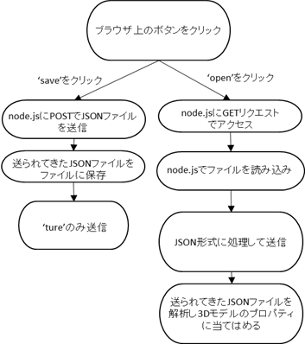
図18．データの保存，復元の流れ

第5章 実行
システムを実装後実行した．前述のとおり本ツールでの目的は照明の演出デザインを前もって設計しシミュレーションすることである．本来であればシミュレーションを行い，実際に照明を設営し比較を行うべきだができないため，本来の目的の逆，つまり実際の照明をツールで再現し，再現性の検証を行う．図19は実際のコンサートの風景である．図20は図19を元に照明を配置した．これをもとにシミュレーションを行う．図21は視点のシミュレーションを行い，ステージ上からの視点にした．図22は色のシミュレーションを行い，照明の色を実際の色と異なる設定にした．
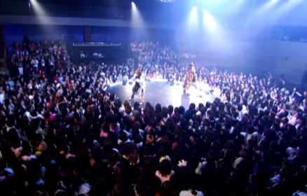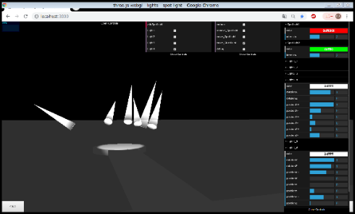
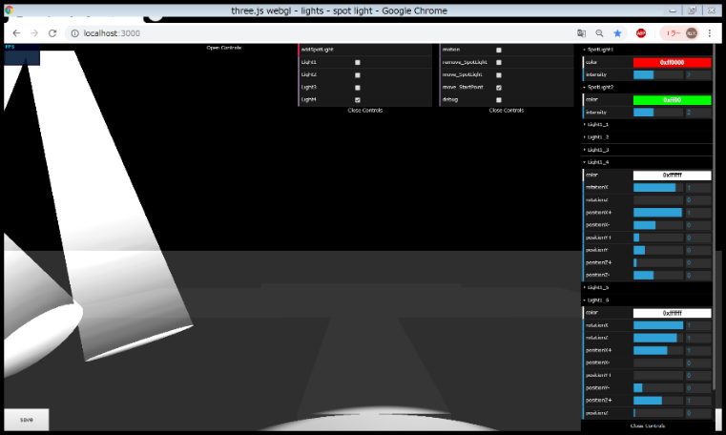
図19．実際のコンサート風景[6] 図20．ツールを用いて同様に照明を配置

図21．視点をステージ上にした風景
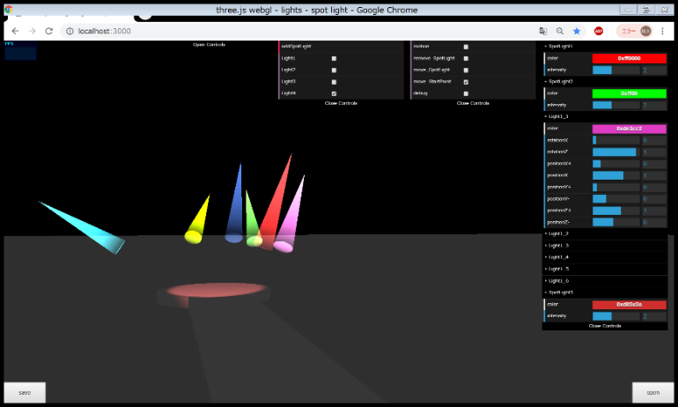

図22．色のシミュレーション

第6章 実験
3名の方にツールを使ってもらい使いやすさを検証する．既存のツールでの検証はできなかったため，従来のツールと比較することはしていない．本ツール単体のみでの検証となっている．検証は3名に実際のコンサートの場面の画像の照明をモデリングしてもらう．3名の画像は同じであり，同じものをモデリングしてもらう．開始直前にシステムの全体の操作方法を同じように説明した．また参加者は当ツールを使うことが想定される方とは異なる，一般の方とした．作業にかかった時間と製作してもらった再現モデルの画面の客観的な再現度によって，初見でも簡単に使えるかという有効性を検証する．表2に3名のおおまかな特徴と作業時間を結果として挙げる．またツールを使ってもらった方とは別の5名に再現モデル画面を見てもらい，元のコンサート画面の画像と比較してもらい1から5の5段階で評価してもらった．1が類似していない，5が類似しているとした．表3はその回答結果である．
表2．実験参加者と結果
 | 年齢 | 性別 | 職業 | パソコン操作頻度 | 結果(作業時間)
ユーザーA | 21 | 男性 | 学生 | 週３，ワード作業 | 3分33秒
ユーザーB | 19 | 女性 | 学生 | ほぼ使わない | 5分17秒
ユーザーC | 53 | 女性 | 主婦 | 持っていない | 7分12秒

表3．再現度アンケート結果
 | 回答者D | 回答者E | 回答者F | 回答者G | 回答者H
ユーザーA | 5 | 4 | 5 | 4 | 5
ユーザーB | 4 | 4 | 5 | 5 | 5
ユーザーC | 4 | 3 | 4 | 4 | 5

第7章 考察

実際の照明と同じように照明を配置することができている．図20，21において普段は見えないステージの上に視点を移動したり，実際と異なる色を試した．実際，照明を設計する際，様々な客席に視点をおいての見え方の確認が短時間で行え，どの位置からでも演出が見えるような照明設計が行える．また3名に使ってもらい時間を計測した．人により操作性には個人差があるため，一概には言えないが，短時間で設計ができるといっていい結果になっている．また表3を見ても，誰が見ても実際のコンサートのようなモデルを作ることができると言える結果となっている．GUIでの直観的な入力が簡単でかつ短時間での設計を可能にしている．また簡易的に操作を補助するデバックモードやバミリでの目印の表示など舞台をシミュレーションする上の機能が実験では上手く使われていた．しかし編集する上でオブジェクトを追加しすぎると動作が遅くなることがあり，会場全体を一度にシミュレーションすることが難しくなっていた．小さい範囲内で分けてシミュレーションすることで解決はする．

第8章 結論

3D空間では観客ひとりひとりの視線に立って演出を俯瞰して見ることが簡単にできる．本ツールでは3DモデリングをWebブラウザ上で簡単に作ることができるツールとなっている．また当初の目的である，従来よりも簡潔な照明設計の補助ツールの開発という点に関しては初歩のシステムの基盤としては最低限，構築できていると言える．もちろん照明のパターンは無数に存在するため現段階では照明の全てを忠実に再現はできないため，このシステムに新しい照明パターンや機能を搭載していくことでより実用性が上がるはずである．時間的に照明パターンは数種類しか導入できなかったが今後の蓄積によって導入できる．またWebコンテンツであるという特徴も重要な点である．今後，増えていく照明や会場のモデルをインターネット経由で簡単に導入できる．また今回，簡潔性を求めファイルへのデータ保存となっていたがnode.jsを使っていることからMongoDBを導入しよりデータとして扱いやすくすれば多くのオブジェクトを保存できる．またモデルデータのアップロード，ダウンロードでの共有システムの導入やそれを用いた照明モデルの評価検証等を行うことでより効果的な照明演出設計の補助システムとして拡張性があると考える．

参考文献
[1] http://www.tsjnet.co.jp/light_converse/lc_spec.html
[2] http://www.capturesweden.com/
[3] Dongwook Lee，Seungwon，Oh Sunyun Jang，Minsoo Hahn，3D Visualization Tool for Digital Costume Design ，Minsoo Hahn，International Conference on Computer and Information Technology (ICCIT) / 6th Internatinal Conference，2011．
[4] Jos DirKsen(著)，あんどうやすし(翻訳)，初めてのThree.js 第2版-WebGLのためのJavaScript3Dライブラリ-,（社）オライリー・ジャパン ，東京，2016
[5] http://workshop.chromeexperiments.com/．
[6] https://www.youtube.com/watch?v=DSuA5GUwTug

